АДМИНИСТРАЦИЯ ЛЕНИНГРАДСКОЙ ОБЛАСТИ
КОМИТЕТ ПО КУЛЬТУРЕ ЛЕНИНГРАДСКОЙ ОБЛАСТИ

ПРИКАЗ

«___»____________2018 г. №___________________
Санкт-Петербург

Об установлении границ территории и предмета охраны объекта культурного наследия регионального значения «Братское захоронение советских воинов, погибших в 1941-1944 гг.» по адресу: Ленинградская область, Подпорожский муниципальный район, Винницкое сельское поселение, д. Ярославичи, ул. Школьная, д. 2А

В соответствии со ст. ст. 3.1, 9.2, 20, 33 Федерального закона от 25 июня 2002 года № 73-ФЗ «Об объектах культурного наследия (памятниках истории и культуры) народов Российской Федерации», ст. 4 областного закона от 25 декабря 2015 года № 140-оз «О государственной охране, сохранении, использовании и популяризации объектов культурного наследия (памятников истории и культуры) народов Российской Федерации, расположенных на территории Ленинградской области», п. 2.2.2. Положения о комитете по культуре Ленинградской области, утвержденного постановлением Правительства Ленинградской области от 24 октября 2017 года № 431, приказываю:

- Установить границы территории объекта культурного наследия регионального значения «Братское захоронение советских воинов, погибших в 1941-1944 гг.» по адресу: Ленинградская область, Подпорожский муниципальный район, Винницкое сельское поселение, д. Ярославичи, ул. Школьная, д. 2А (далее - Памятник), принятого на государственную охрану решением Леноблисполкома от 16 мая 1988 года № 189 согласно приложению 1 к настоящему приказу.
- Установить предмет охраны Памятника согласно приложению 2 к настоящему приказу.
- Отделу по осуществлению полномочий Ленинградской области в сфере объектов культурного наследия департамента государственной охраны, сохранения и использования объектов культурного наследия комитета по культуре Ленинградской области обеспечить:
- внесение соответствующих сведений в Единый государственный реестр объектов культурного наследия (памятников истории и культуры) народов Российской Федерации;
- копию настоящего приказа направить в сроки, установленные действующим законодательством, в федеральный орган исполнительной власти, уполномоченный Правительством Российской Федерации на осуществление государственного кадастрового учета, государственной регистрации прав, ведение Единого государственного реестра недвижимости и предоставление сведений, содержащихся в Едином государственном реестре недвижимости, его территориальные органы.
- Отделу взаимодействия с муниципальными образованиями, информатизации и организационной работы комитета по культуре Ленинградской области обеспечить размещение настоящего приказа на сайте комитета по культуре Ленинградской области в информационно-телекоммуникационной сети «Интернет».
- Контроль за исполнением настоящего приказа возложить на заместителя начальника департамента государственной охраны, сохранения и использования объектов культурного наследия комитета по культуре Ленинградской области.
- Настоящий приказ вступает в силу со дня его официального опубликования.

Председатель комитета Е.В. Чайковский
Подготовил:

Главный специалист отдела по осуществлению полномочий Ленинградской области в сфере объектов культурного наследия департамента государственной охраны, сохранения и использования объектов культурного наследия комитета по культуре Ленинградской области

_____________________________ И.Е. Ефимова

Согласовано:

Заместитель председателя комитета по культуре Ленинградской области - начальник департамента государственной охраны, сохранения и использования объектов культурного наследия

_____________________________ А.Н. Карлов

Начальник отдела по осуществлению полномочий Ленинградской области в сфере объектов культурного наследия департамента государственной охраны, сохранения и использования объектов культурного наследия комитета по культуре Ленинградской области

_____________________________ С.А. Волкова

Сектор правового обеспечения департамента государственной охраны, сохранения и использования объектов культурного наследия комитета по культуре Ленинградской области

______________________________/__________________/

Ознакомлен:

Начальник отдела взаимодействия с муниципальными образованиями, информатизации организационной работы комитета по культуре Ленинградской области

_____________________________ Т.А. Павлова

Заместитель начальника департамента государственной охраны, сохранения и использования объектов культурного наследия комитета по культуре Ленинградской области
_____________________________ Г.Е. Лазарева

Приложение № 1
к приказу комитета по культуре
Ленинградской области
от «___» _____________2018 г.
№ _________________________

Границы территории объекта культурного наследия регионального значения «Братское захоронение советских воинов, погибших в 1941-1944 гг.» по адресу: Ленинградская область, Подпорожский муниципальный район, Винницкое сельское поселение, д. Ярославичи, ул. Школьная, д. 2А

Границы территории объекта культурного наследия проходят:
от точки 1 к точке 2 на северо-запад;
от точки 2 к точке 3 на северо-восток;
от точки 3 к точке 4 на юго-восток;
от точки 4 к точке 1 юго-запад.

Карта (схема) границ территории объекта культурного наследия регионального значения «Братское захоронение советских воинов, погибших в 1941-1944 гг.» по адресу: Ленинградская область, Подпорожский муниципальный район, Винницкое сельское поселение, д. Ярославичи, ул. Школьная, д. 2А

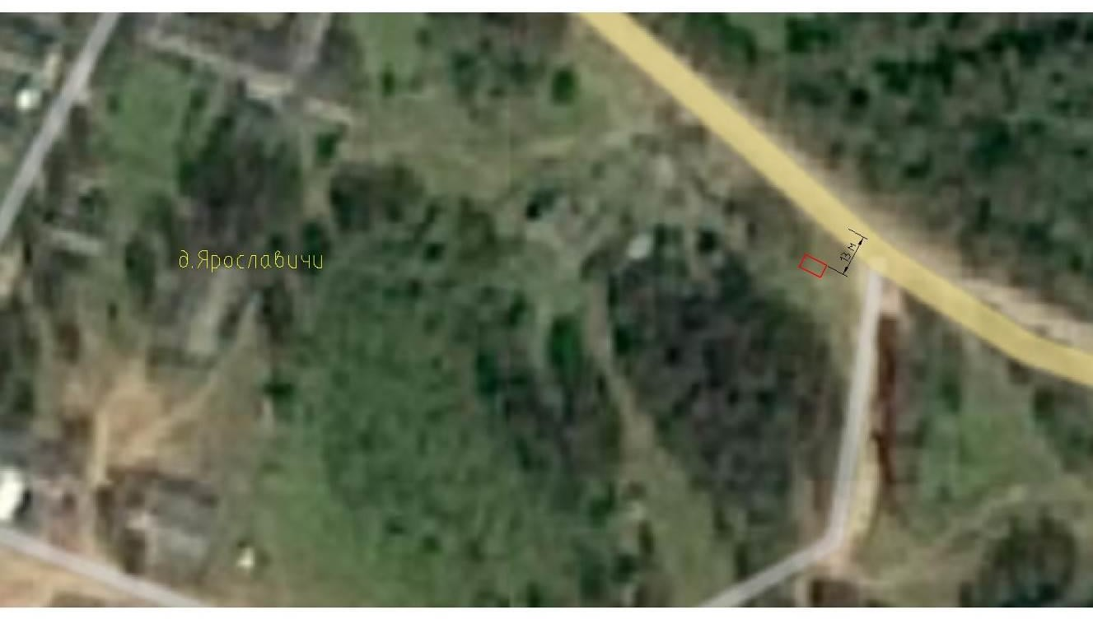

Перечень координат поворотных (характерных) точек границ территории объекта культурного наследия регионального значения «Братское захоронение советских воинов, погибших в 1941-1944 гг.» по адресу: Ленинградская область, Подпорожский муниципальный район, Винницкое сельское поселение, д. Ярославичи, ул. Школьная, д. 2А

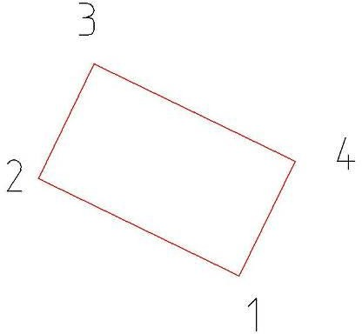

Обозначение (номер) характерной точки | Долгота (Х) | Широта (Y)
1 | 281184.60 | 6698141.45
2 | 281178.50 | 6698144.86
3 | 281180.47 | 6698148.38
4 | 281186.56 | 6698144.93
Определение географических координат характерных точек границы территории объекта культурного наследия выполнено в СК-1963_зона 4.

Режим использования территории объекта культурного наследия регионального значения «Братское захоронение советских воинов, погибших в 1941-1944 гг.» по адресу: Ленинградская область, Подпорожский муниципальный район, Винницкое сельское поселение, д. Ярославичи, ул. Школьная, д. 2А

На территории Памятника разрешается:

- проведение работ по сохранению объекта культурного наследия (меры, направленные на обеспечение физической сохранности и сохранение историко-культурной ценности объекта культурного наследия, предусматривающие консервацию, ремонт, реставрацию, включающие в себя научно-исследовательские, изыскательские, проектные и производственные работы, научное руководство за проведением работ по сохранению объекта культурного наследия, технический и авторский надзор за проведением этих работ);
- реконструкция, ремонт инженерных коммуникаций, благоустройство, озеленение, установка малых архитектурных форм, иная хозяйственная деятельность (по согласованию с региональным органом охраны объектов культурного наследия), не противоречащая требованиям обеспечения сохранности объекта культурного наследия и позволяющая обеспечить функционирование объекта культурного наследия в современных условиях, обеспечивающая недопущение ухудшения состояния территории объекта культурного наследия.

На территории Памятника запрещается:

- строительство объектов капитального строительства;
- проведение земляных, строительных, мелиоративных работ и иных работ, за исключением работ по сохранению объекта культурного наследия или его отдельных элементов, сохранению историко-градостроительной или природной среды объекта культурного наследия;
- установка рекламных конструкций, распространение наружной рекламы;
- осуществление любых видов деятельности, ухудшающих экологические условия и гидрологический режим на территории объекта культурного наследия, создающих вибрационные нагрузки динамическим воздействием на грунты в зоне их взаимодействия с объектом культурного наследия.

Приложение № 2
к приказу комитета покультуре
Ленинградской области
от «___» _____________ 2018 г.
№ _______________________

Предмет охраны
объекта культурного наследия регионального значения «Братское захоронение советских воинов, погибших в 1941-1944 гг.» по адресу: Ленинградская область, Подпорожский муниципальный район, Винницкое сельское поселение, д. Ярославичи, ул. Школьная, д. 2А

№ п/п | Виды предмета охраны | Элементы предмета охраны
1 | Мемориальное значение  объекта | История объекта связана с боевыми действиями в период Великой Отечественной войны в Ленинградской области.
2 | Объемно-пространственное  решение: | Историческое пространственное решение в габаритах существующего металлического ограждения.  - конфигурация в плане – прямоугольник;  - высотная отметка памятника-стелы.
3 | Конструкции памятника | Памятник-стела: гранит;  Основание: бетон.
4 | Архитектурное  оформление | Памятник-стела с фамилиями погребенных воинов: гранит полированный с лицевой стороны;  Основание: бетон окрашенный.  На стеле изображение пятиконечной звезды, ниже даты Великой Отечественной войны:  1941 - 1945  Далее - перечень фамилий.
Предмет охраны может быть уточнен при проведении дополнительных научных исследований

